Министерство науки и высшего образования РФ

Федеральное государственное бюджетное образовательное учреждение

высшего образования

«Ярославский государственный технический университет»

Кафедра «Информационные системы и технологии»

Отчет защищен

с оценкой *________*

Преподаватель И.Ю. Мякшина

«15» марта 2022

**ОСНОВЫ ЭЛЕКТРОНИКИ И ПРОГРАММИРОВАНИЯ**

Отчет о лабораторной работе №1

по курсу «Проектный практикум»

ЯГТУ 09.03.04 ЛР

Отчет выполнили

студенты гр. ЦПИ-11

Д.В. Аристов и К.А. Панова

«15» марта 2022

2022

**Задача 1. управление отладочным светодиодом на плате Arduino**

Постановка задачи: с интервалом в 1 секунду мигать отладочным светодиодом.

Для эксперимента нам понадобятся:

1. плата Arduino UNO

2. USB- кабель

*Код:*

void setup () {

pinMode (13, OUTPUT);

}

void loop () {

digitalWrite (13, HIGH);

delay (1000);

digitalWrite (13, LOW);

delay (1000);

}

**Задача 2. Дублирование светодиода на макетной плате**

Постановка задачи: с интервалом в 1 секунду мигать отладочным светодиодом на плате Arduino и светодиодом на макетной плате.

Для эксперимента нам понадобятся:

1. плата Arduino UNO

2. USB- кабель

3. Светодиод

4. Резистор 220 Ом

5. Соединительные провода

6. Макетная плата

Фото:

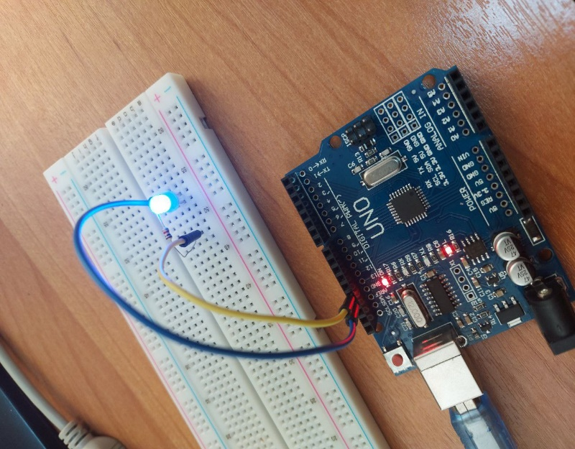

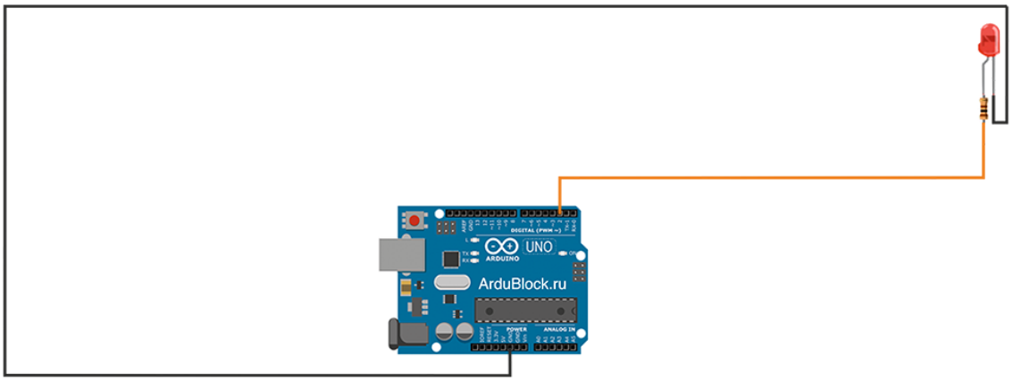

Код:

void setup () {

pinMode (13, OUTPUT);

}

void loop () {

digitalWrite (13, HIGH);

delay (1000);

digitalWrite (13, LOW);

delay (1000);

}

**Задача 3. Маяк на базе отладочного светодиода**

Постановка задачи:реализовать на базе отладочного светодиода маяк, который будет выдавать следующий сигнал: «короткий», «короткий», «длинный», «длинный». Длительность «короткого» – 0,3 сек, «длинного» – 1,2 сек, промежуток между сигналами 0,8 сек, между серией сигналов 2.5 сек.

Для эксперимента нам понадобятся:

1. плата Arduino UNO

2. USB- кабель

Код:

int led=13;

void setup () {

pinMode (led, OUTPUT);

}

void loop () {

digitalWrite (led, HIGH);

delay (300);

digitalWrite (led, LOW);

delay (800);

digitalWrite (led, HIGH);

delay (300);

digitalWrite (led, LOW);

delay (800);

digitalWrite (led, HIGH);

delay (1200);

digitalWrite (led, LOW);

delay (800);

digitalWrite (led, HIGH);

delay (1200);

digitalWrite (led, LOW);

delay (2500);

}

**Задача 4. Маяк на макетной плате**

Постановка задачи**:** продублируйте маячок на макетной плате. Необходимо реализовать на макетной плате маяк, который будет выдавать следующий сигнал: «короткий», «короткий», «длинный», «длинный». Длительность «короткого» – 0,3 сек, «длинного» - 1,2 сек, промежуток между сигналами 0,8 сек, между серией сигналов 2.5 сек.

Для эксперимента нам понадобятся:

1. плата Arduino UNO
2. USB- кабель
3. Светодиод
4. Резистор 220 Ом
5. Соединительные провода
6. Макетная плата

Фото:

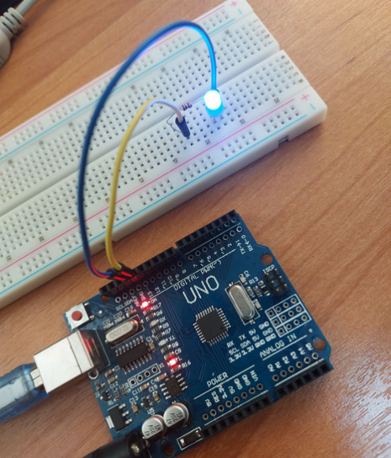



Код:

int led=13;

void setup () {

pinMode (led, OUTPUT);

}

void loop() {

digitalWrite (led, HIGH);

delay (300);

digitalWrite (led, LOW);

delay (800);

digitalWrite (led, HIGH);

delay (300);

digitalWrite (led, LOW);

delay (800);

digitalWrite (led, HIGH);

delay (1200);

digitalWrite (led, LOW);

delay (800);

digitalWrite (led, HIGH);

delay (1200);

digitalWrite (led, LOW);

delay (2500);

}

**Задача 5. Азбука Морзе. Расшифровка**

Постановка задачи: используя азбуку Морзе, расшифруйте переданное сообщение.

Для эксперимента нам понадобятся:

1. Плата Arduino UNO
2. USB- кабель
3. Светодиод
4. Резистор 220 Ом
5. Соединительные провода
6. Макетная плата

Фото:

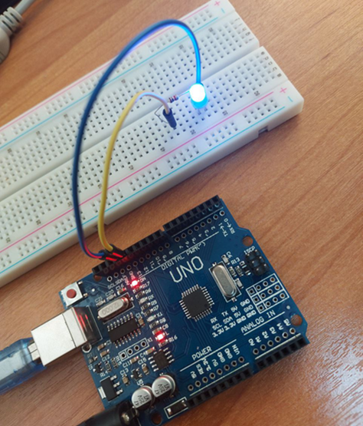



Код:

int led=13;

void setup () {

pinMode (led, OUTPUT);

}

void loop () {

delay (1000);

digitalWrite (led, HIGH); delay (300); // У

digitalWrite (led, LOW); delay (200);

digitalWrite (led, HIGH); delay (300);

digitalWrite (led, LOW); delay (200);

digitalWrite (led, HIGH); delay (1000);

digitalWrite (led, LOW); delay (1000);

digitalWrite (led, HIGH); delay (300); // Р

digitalWrite (led, LOW); delay (200);

digitalWrite (led, HIGH); delay (1000);

digitalWrite (led, LOW); delay (200);

digitalWrite (led, HIGH); delay (300);

digitalWrite (led, LOW); delay (1000);

digitalWrite (led, HIGH); delay (300); // А

digitalWrite (led, LOW); delay (200);

digitalWrite (led, HIGH); delay (1000);

digitalWrite (led, LOW);

}

Кодовое слово - УРА

**Задача 6. Азбука Морзе. Кодирование**

Постановка задачи: используя азбуку Морзе, передайте сообщение

«**УРА!**». Длительность «короткого» - 0,3 сек, «длинного» - 1,2 сек, промежуток между сигналами 0,8 сек, между серией сигналов 2.5 сек.

Для эксперимента нам понадобятся:

1. Плата Arduino UNO
2. USB- кабель
3. Светодиод
4. Резистор 220 Ом
5. Соединительные провода
6. Макетная плата

Фото:

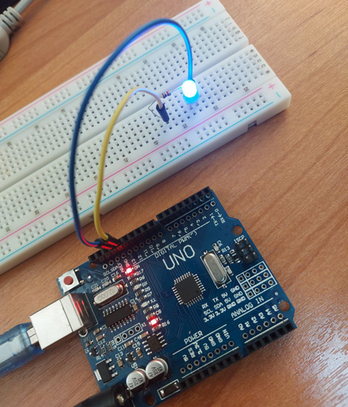



Код:

int led=13;

void setup () {

pinMode (led, OUTPUT);

}

void loop () {

delay (2500);

digitalWrite (led, HIGH); delay (300); // У

digitalWrite (led, LOW); delay (800);

digitalWrite (led, HIGH); delay (300);

digitalWrite (led, LOW); delay (800);

digitalWrite (led, HIGH); delay (1200);

digitalWrite (led, LOW); delay (2500);

digitalWrite (led, HIGH); delay (300); // Р

digitalWrite (led, LOW); delay (800);

digitalWrite (led, HIGH); delay (1000);

digitalWrite (led, LOW); delay (800);

digitalWrite (led, HIGH); delay (300);

digitalWrite (led, LOW); delay (2500);

digitalWrite (led, HIGH); delay (300); // А

digitalWrite (led, LOW); delay (800);

digitalWrite (led, HIGH); delay (1000);

digitalWrite (led, LOW); delay (2500);

digitalWrite (led, HIGH); delay (1000); // !

digitalWrite (led, LOW); delay (800);

digitalWrite (led, HIGH); delay (1000);

digitalWrite (led, LOW); delay (800);

digitalWrite (led, HIGH); delay (300);

digitalWrite (led, LOW); delay (800);

digitalWrite (led, HIGH); delay (300);

digitalWrite (led, LOW); delay (800);

digitalWrite (led, HIGH); delay (1000);

digitalWrite (led, LOW); delay (800);

digitalWrite (led, HIGH); delay (1000);

digitalWrite (led, LOW); delay (800);

}

**Задача 7. Железнодорожный светофор**

Постановка задачи: построить модель железнодорожного светофора–два попеременно мигающих красных сигнала. Длительность сигналов 1 секунда

Для эксперимента нам понадобятся:

1. Плата Arduino UNO
2. USB- кабель
3. Светодиод
4. Резистор 220 Ом
5. Соединительные провода
6. Макетная плата

Фото:

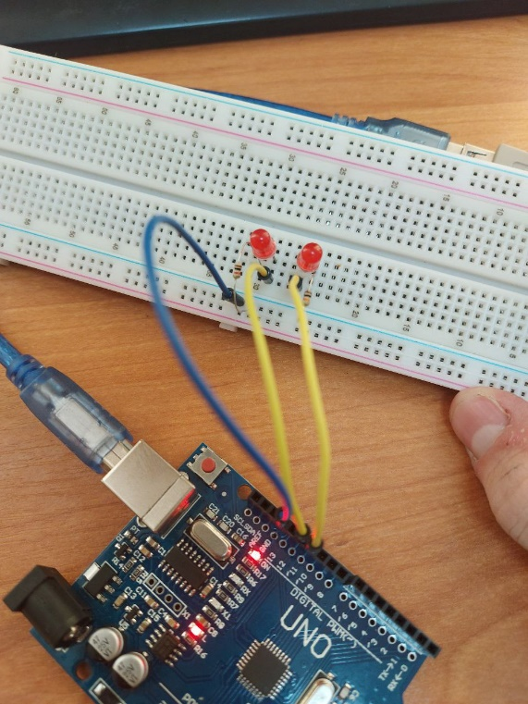

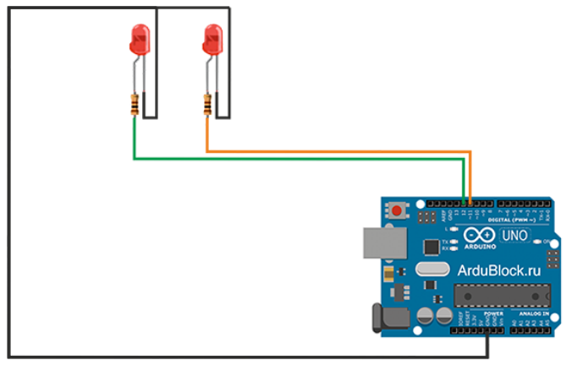

Код:

int led1 = 11;

int led2 = 12;

void setup () {

pinMode (led1, OUTPUT);

pinMode (led2, OUTPUT);

}

void loop () {

delay (200);

digitalWrite (led1, HIGH);

delay (500);

digitalWrite (led1, LOW);

delay (200);

digitalWrite (led2, HIGH);

delay (500);

digitalWrite (led2, LOW);

}